EXPEDIENTE INDICAÇÃO Nº 638/2026
DATA 04/05/2026
Protocolo N° 3794/2026

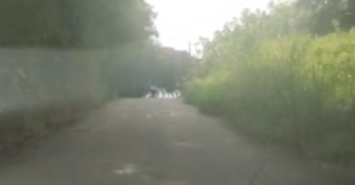
Roçagem de mato ao longo da Rua Itapurã e da Rua Igarapava, no Jardim América IV.
CONSIDERANDO que o crescimento excessivo de mato nas vias públicas compromete a segurança de pedestres e motoristas, reduzindo a visibilidade e aumentando o risco de acidentes;
CONSIDERANDO que a vegetação alta favorece a proliferação de insetos e animais peçonhentos, trazendo riscos à saúde dos moradores da região;
CONSIDERANDO que a manutenção adequada das vias urbanas contribui para a preservação do espaço público, bem-estar da população e valorização do bairro.
Assim sendo,
INDICO ao Excelentíssimo Senhor Prefeito Municipal, como permite o Regimento Interno, que determine providências quanto a Roçagem de mato ao longo da Rua Itapurã e da Rua Igarapava, no Jardim América IV.

Sala das Sessões, 4 de maio de 2026.

FABIANO SOARES DE LIMA
VEREADOR

DÊ-SE CIÊNCIA AO LEITURA PROCEDIDA NA
DOUTO PLENÁRIO SESSÃO DE 12-05-26

ELISEU NOTÁRIO ALVES ELISEU NOTÁRIO ALVES
PRESIDENTE PRESIDENTE

